Jedným ťahom
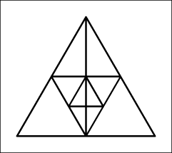  Jedným ťahom nakreslite tento obrázok tak, aby ste nešli dvakrát po tej istej čiare. |  | 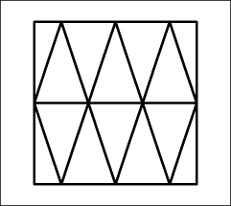  Jedným ťahom nakreslite tento obrázok tak, aby ste nešli dvakrát po tej istej čiare a aby sa čiary nekrižovali.

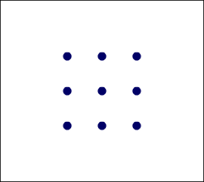  Pospájajte štyrmi úsečkami týchto deväť bodov tak, aby všetky úsečky na seba postupne nadväzovali (jedným ťahom). |  | 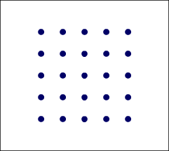  Týchto 25 bodov pospájajte ôsmimi úsečkami tak, aby všetky postupne na seba nadväzovali (jedným ťahom).

Zápalkové hlavolamy
Iste každý pozná zápalkové hlavolamy pri ktorých musíme vyriešiť danú úlohu pridaním, odobraním alebo premiestňovaním zápaliek.
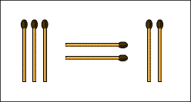  Pridajte jednu zápalku tak, aby platila rovnosť. |  | 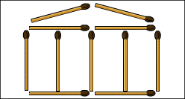  Premiestnite dve zápalky tak, aby ste dostali 11 štvorcov.

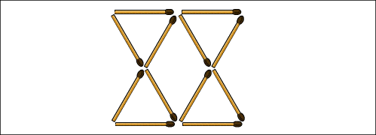
Premiestnite štyri zápalky tak, aby ste dostali 6 rovnostranných trojuholníkov rovnakej veľkosti.

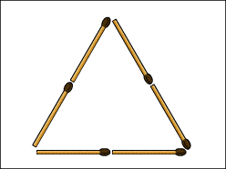  Pridajte ďalšie tri zápalky tak, aby ste dostali päť rovnostranných trojuholníkov. |  | 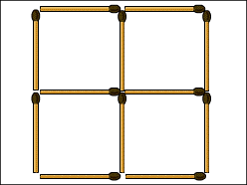  Odoberte dve zápalky tak, aby ostali iba 2 štvorce.

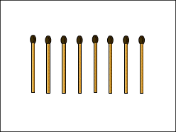  Z ôsmich zápaliek zostavte súčasne dva štvorce a štyri trojuholníky. |  | 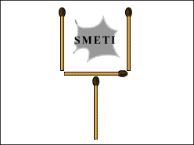  Premiestnite dve zápalky a odstránte tak z lopatky smeti.

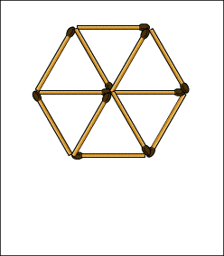  Preložte štyri zápalky tak, aby ste dostali tri rovnostranné trojuholníky. |  | 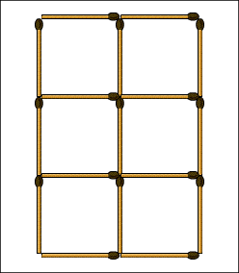  Odoberte šesť zápaliek tak, aby ostali iba 2 štvorce.

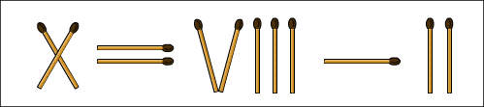
Opravte chybnú rovnicu premiestnením jednej zápalky.

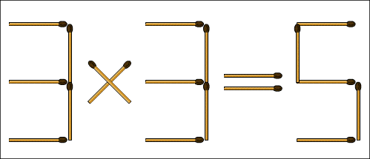
Pridajte jednu zápalku tak, aby platila rovnosť.

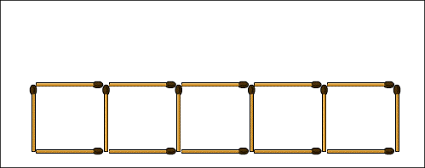
Premiestnite tri zápalky tak, aby ostali iba štyri štvorce.

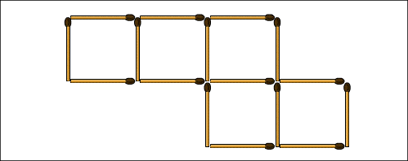
Premiestnite dve zápalky tak, aby ste dostali 3 malé a 1 veľký štvorec.

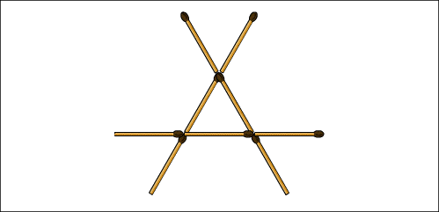
Premiestnite štyri zápalky tak, aby ste dostali 5 rovnostranných trojuholníkov.

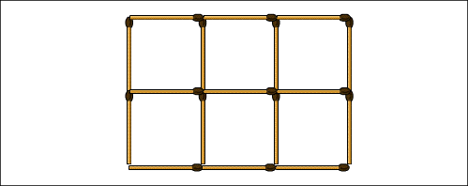
Odoberte päť zápaliek tak, aby ostali iba 3 štvorce.

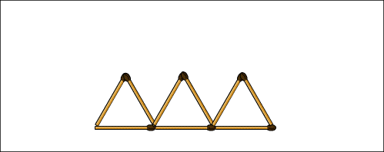
Preložte tri zápalky tak, aby ste dostali päť rovnostranných trojuholníkov.

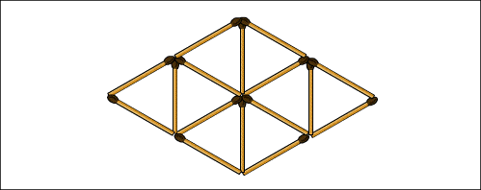
Odoberte štyri zápalky tak, aby ostali iba štyri rovnostranné trojuholníky rovnakej veľkosti.

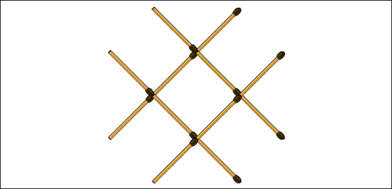
Premiestnite tri zápalky tak, aby ste dostali tri štvorce.

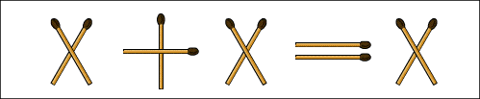
Premiestnite dve zápalky tak, aby platila rovnosť.

Premiestnite dve zápalky tak, aby ste dostali tri veľké a štyri malé štvorce. |  | 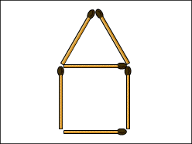  Premiestnite tri zápalky tak, aby ste dostali šesť malé a dve veľké rovnostranné trojuholníky.

Premiestnite dve zápalky tak, aby ste dostali 4 štovrce rovnakej veľkosti.

Pozeraj a počítaj
Tu nájdete niekoľko geometrických hlamolamov v ktorých musíte spočítať koľko štvorcov, trojuholníkov alebo iných rovinných útvarov je na obrázku.
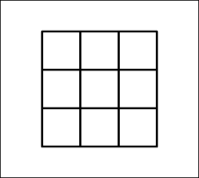  Prezrite si obrázok a zistite, koľko je na ňom štvorcov. |  | 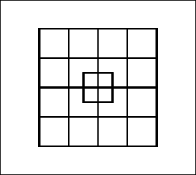  Poriadne sa sústreďte a spočítajte všetky štvorce na obrázku.

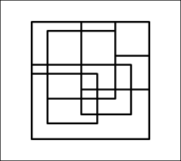  Viete spočítať všetky štvorce na tomto obrázku? |  | 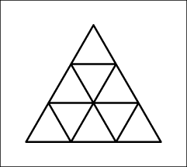  Koľko trojuholníkov je na tomto obrázku?

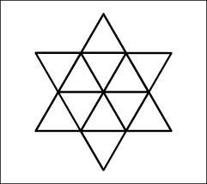  Koľko trojuholníkov je na tomto obrázku? |  | 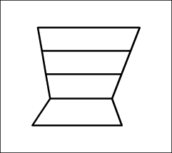  Koľko lichobežníkov je na obrázku?

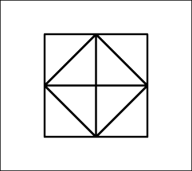  Koľko štvorcov a koľko trojuholníkov je na obrázku? |  | 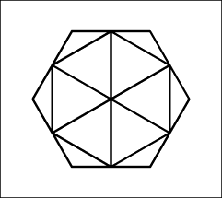  Koľko trojuholníkov, koľko lichobežníkov, koľko rovnobežníkov, koľko šesťuholníkov je na obrázku?

